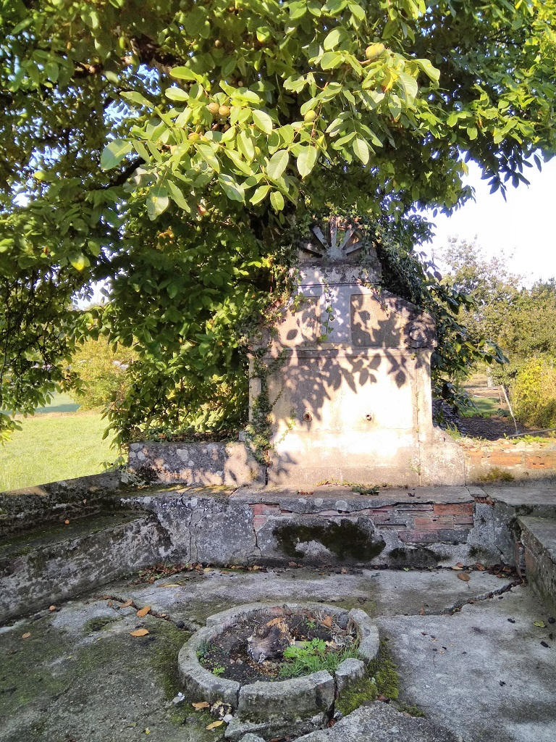
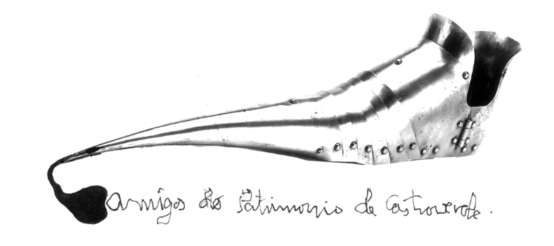

ACTIVIDADES DO TERCEIRO CUATRIMESTRE
Setembro
Sábado día 9: Participación na XL Romaxe de Crentes Galeg@s (xa realizada).
Outubro
Sábado día 21: Roteiro ROGELIO REIGOSA contra a apatía. Percorrido polos lugares de D. Rogelio, con explicacións de Ricardo Polín.
Novembro
Roteiro, Filme e Magosto
Sábado día 11 : Percorrido por parte do roteiro do val do río Tórdea, con visita ás igrexas románicas.
Pola tarde: filme: “Un amigo llamado Xurxo” e magosto
Decembro
Sábado día 2: Roteiro pola Fonsagrada coa asociación Pasada das Cabras de Burela e outras asociacións.

